

**CENTRO UNIVERSITARIO DE CIENCIAS EXACTAS E INGENERIAS**

**Aldo Guillermo Román Del Muro**

**INCO**

**217554557**

**Herramientas para el manejo de errores(código).**

**Computación Tolerante a fallas.**

**DR. MICHEL EMANUEL LOPEZ FRANCO.**

Introducción:

Vamos a usar la función try y except en el lenguaje de Python mostraré dos códigos donde en uno solicitamos al usuario un numero de mes para imprimirlo y en otro donde solicitamos dos números para realizar operaciones aritméticas simples.

Desarrollo:

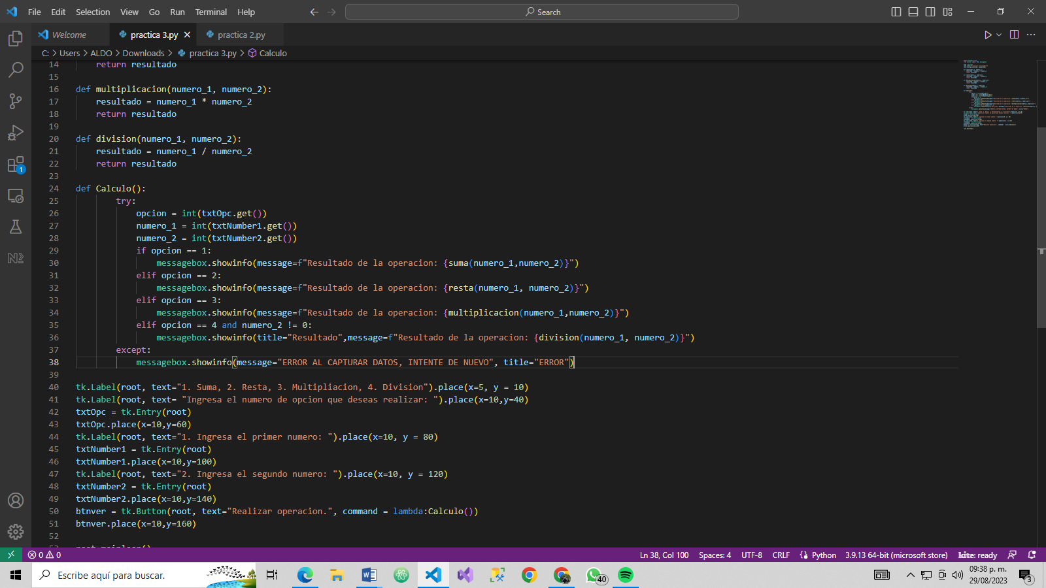

Una vez solicitado al usuario sus números y opciones saltamos a esta parte del código donde evaluaremos si el usuario introdujo correctamente los datos solicitamos y haremos una evaluación. Veamos si funciona.

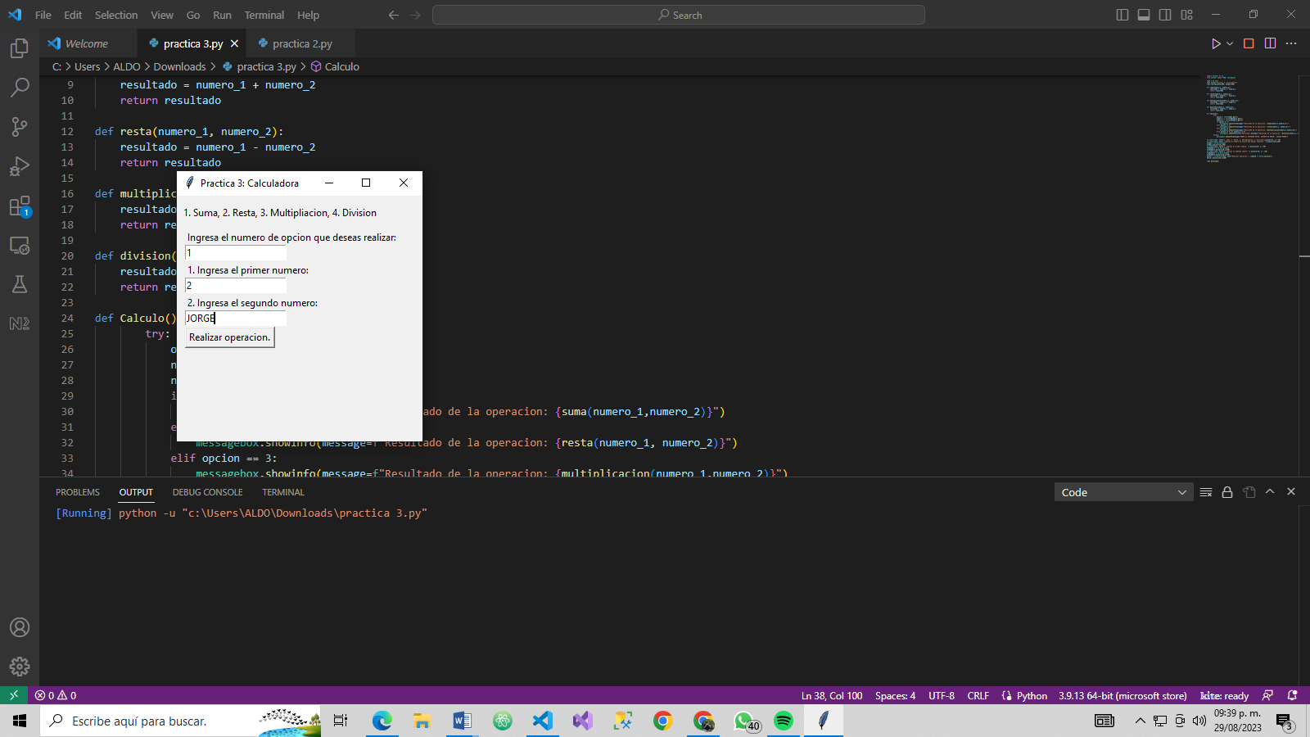

Solicitamos los números y vemos que introducimos el número dos y la palabra JORGE que nos debería de arrojar la excepción que está en nuestro bloque de instrucciones.

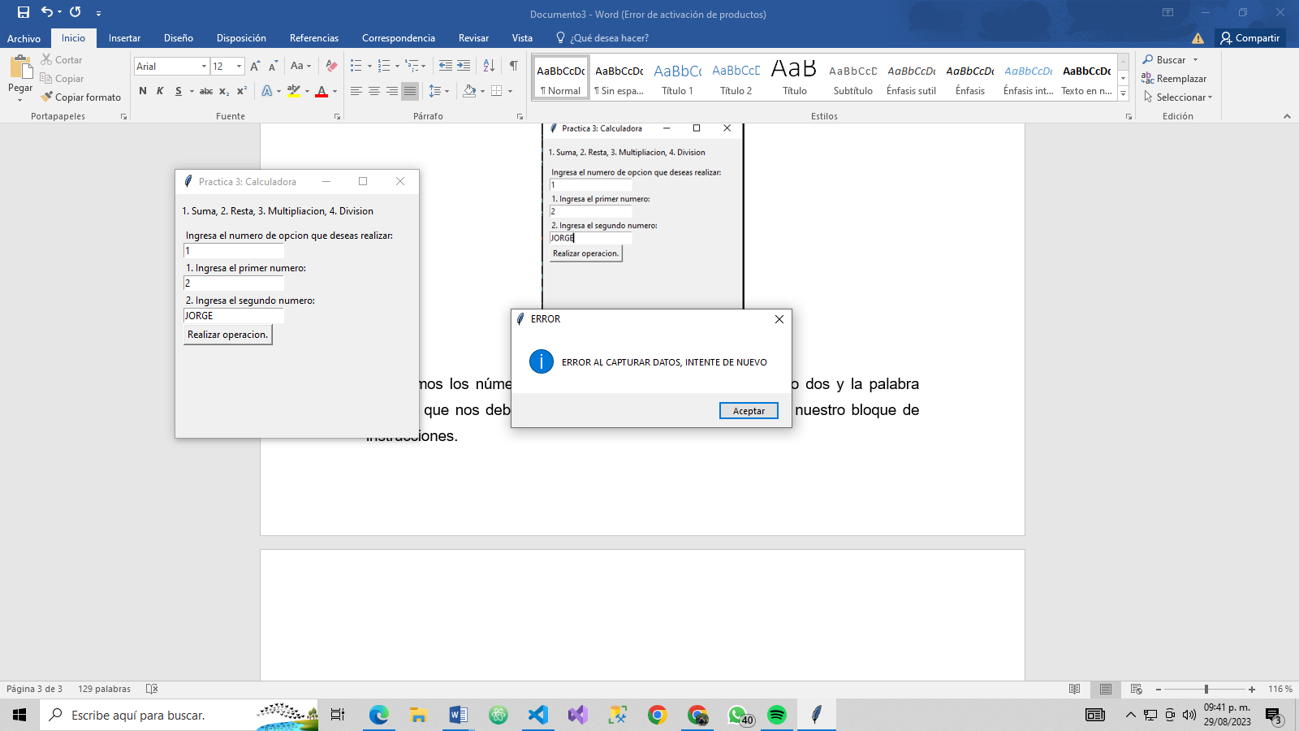

El bloque de instrucciones se ejecuta de manera correcta de manera que no nos permite introducir datos que no sean del tipo entero como en este caso, veamos qué pasa si introducimos correctamente los datos.

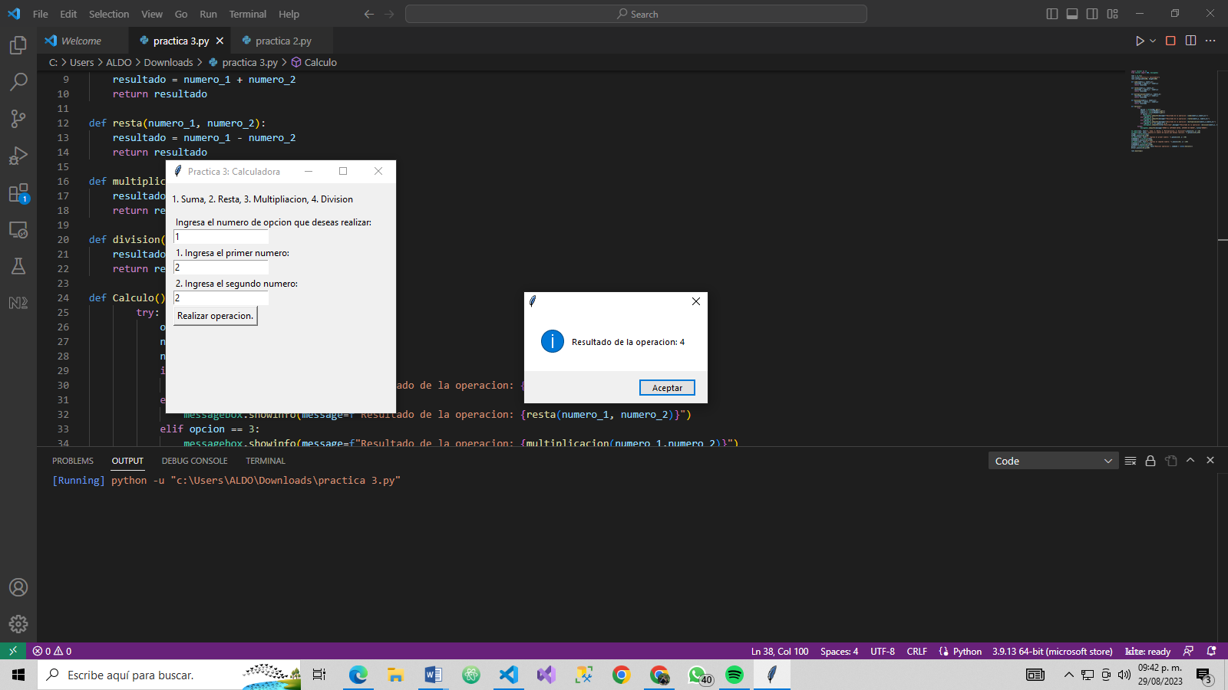

Como podemos ver el bloque de instrucciones try se ejecutó de manera correcta por lo que se ejecutan las instrucciones de ese bloque dándonos el resultado buscado. Ahora analicemos el siguiente programa.

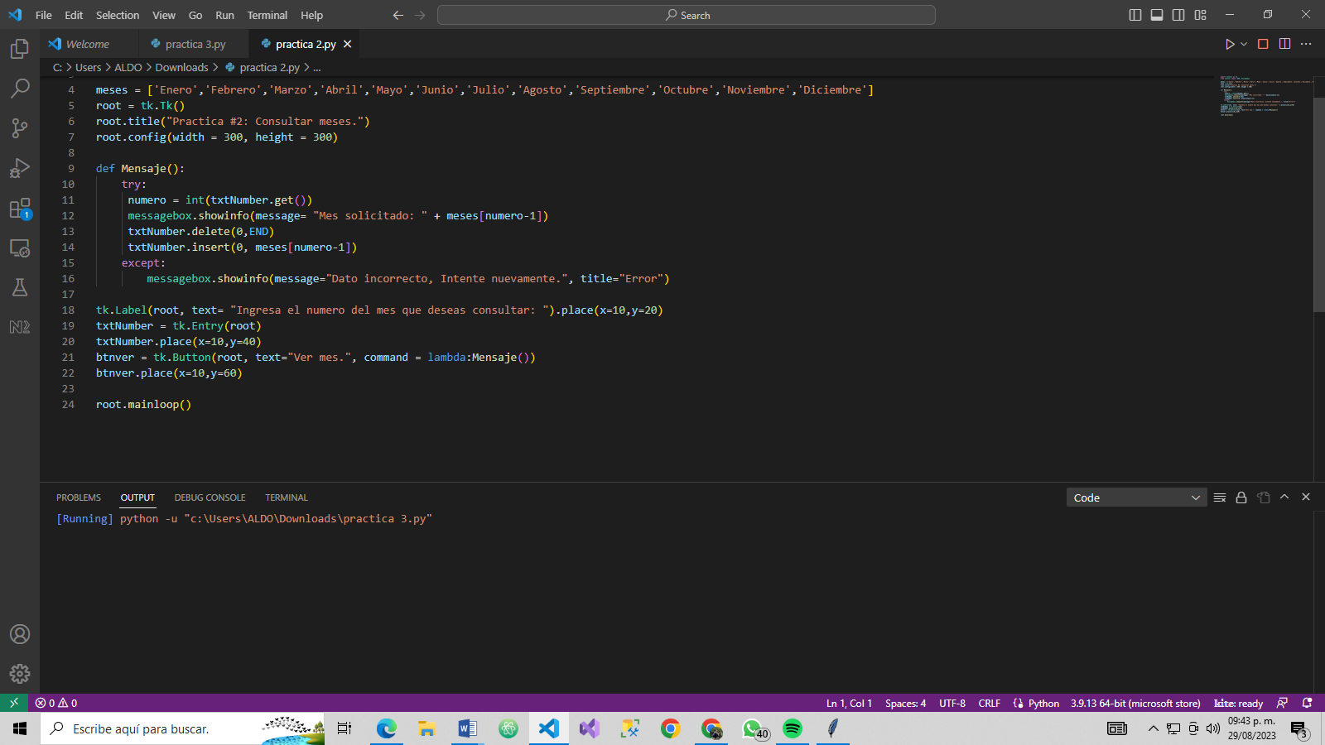

Ahora ejecutamos este bloque donde solicitamos que el usuario nos introduzca su número de mes que desea ver y en caso de poner un tipo de dato que no sea el correcto nos arrojará el otro bloque de instrucciones.

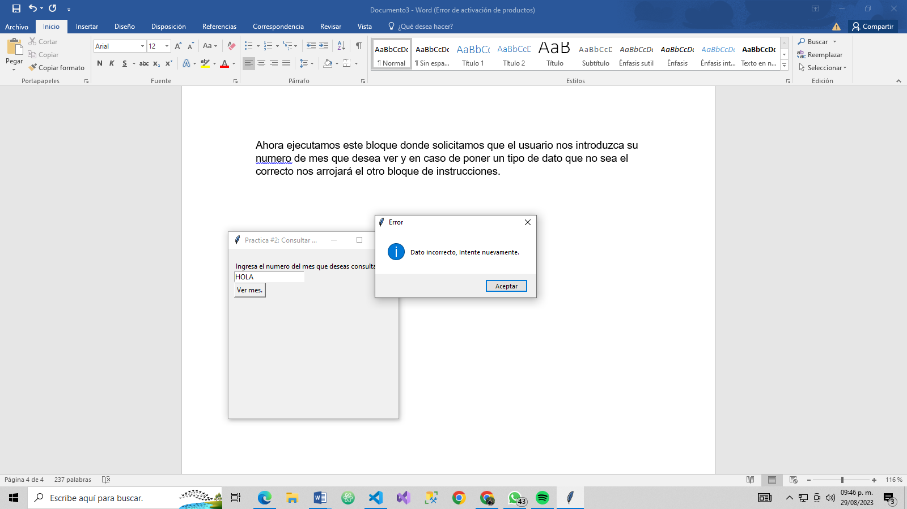

Podemos ver que se ejecuta de manera correcta el siguiente bloque de instrucciones de excepciones.

Conclusiones:

Ahora como podemos ver son ejemplos muy sencillos, pero también este tipo de manejo de errores se pueden emplear y se pueden visualizar en el manejo de archivos, utilizando estas funciones podemos determinar si por ejemplo se está abriendo de manera correcta el archivo o si lo estamos cerrando también. Si el archivo se está guardando de manera correcta o tenemos un tipo de error. Es importante conocer cómo funcionan la mayoría de estas herramientas para tener un mejor manejo de código y hacer más fácil al usuario entenderlo.